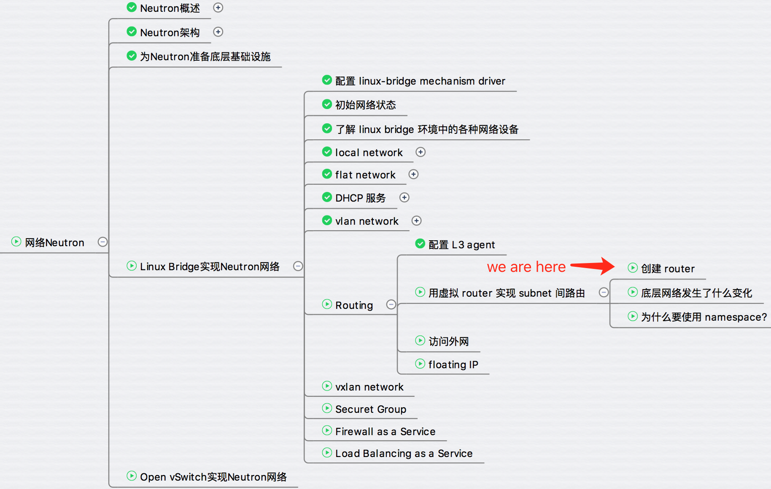

上一节我们为 Neutron 虚拟路由器配置好了 L3 agent，今天将创建虚拟路由器“router_100_101”，打通 vlan100 和 vlan101。

打开操作菜单 Project -> Network -> Routers。

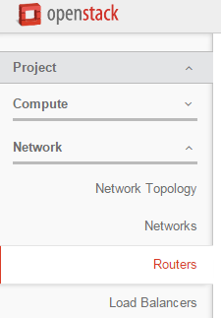

点击 “Create Router” 按钮

http://7xo6kd.com1.z0.glb.clouddn.com/upload-ueditor-image-20161016-1476578053023045541.jpg

router 命名为 “router_100_101”，点击 “Create Router” 按钮确认。

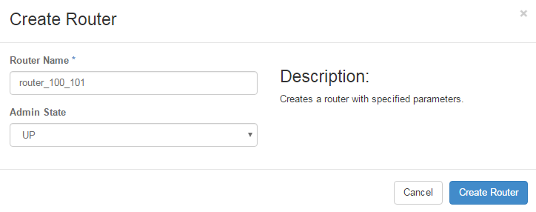

router_100_101 创建成功。

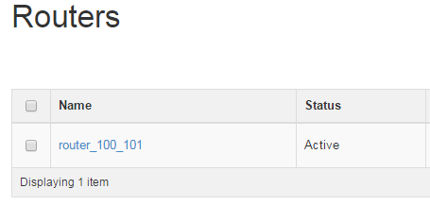

接下来需要将 vlan100 和 vlan101 连接到 router_100_101。 点击 “router_100_101” 链接进入 router 的配置页面，在 “Interfaces” 标签中点击 “Add Interface” 按钮。

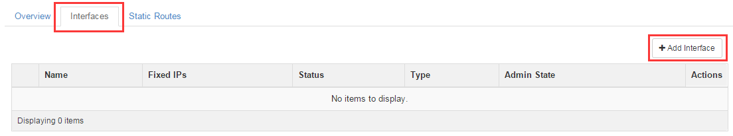

选择 vlan101 的 subnet_172_16_101_0，点击 “Add Interface” 确认。

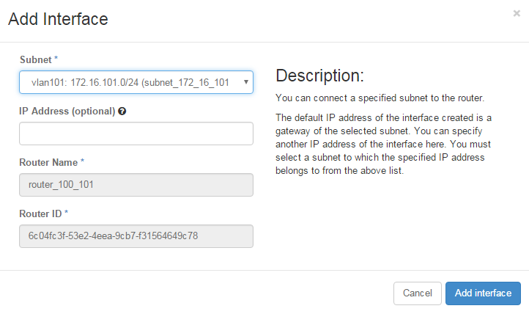

用同样的方法添加 vlan100 的 subnet_172_16_100_0。

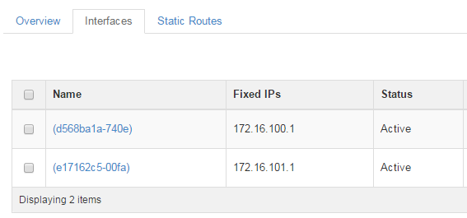

完成后，可以看到 router_100_101 有了两个 interface，其 IP 正好是 subnet 的 Gateway IP 172.16.100.1 和 172.16.101.1。

到这里，我们可以预见： 1. router_100_101 已经连接了 subnet_172_16_100_0 和 subnet_172_16_101_0。 2. router_100_101 上已经设置好了两个 subnet 的 Gateway IP。 3. cirros-vm1 和 cirros-vm3 应该可以通信了。

通过 PING 测试一下。

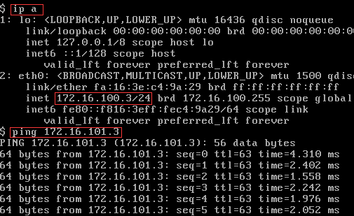

判断正确，cirros-vm1 和 cirros-vm3 能通信了。

查看 cirros-vm1 的路由表，默认网关为 172.16.100.1。 同时 traceroute 告诉我们，cirros-vm1 确实是通过 router_100_101 访问到 cirros-vm3 的。

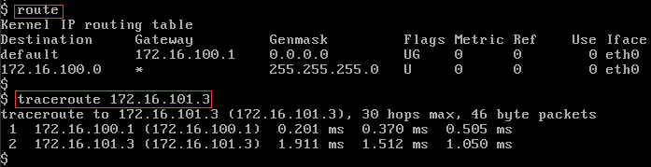

下一节我们会探讨 router_100_101 是如何起作用的。